LISTA DE EXERCICIOS PARA ENTREGAR INDIVIDUALMENTE

LEMBREM-SE:

IMPORTANTE EXPLANAR E EXPLICAR O ENTENDIMENTO NOS ARQUIVOS DA SKILL. IDENTIFIQUE SEU PRIMEIRO NOME E SOBRENOME NA ENTREGA.

VOCÊ FARÁ A ENTREGA DE SKILL.md, DO LINK DO GITHUB E DE UM PRINT DO COPILOTO DE ANALYTICS EM USO.

NÃO USAR COR VERMELHA, POIS ELA FICA DESTINADA ÀS CORREÇÕES!!

1 (10,0/10,0)

Contexto de negócio
você irá criar uma skill para atuar como copiloto de analytics sobre a base Olist. A equipe de um marketplace precisa investigar pedidos, vendas e clientes por meio de perguntas em linguagem natural. O agente deverá consultar os dados, executar código e explicar os resultados de forma verificável.
Utilize os CSVs do Olist e o dicionário dicionario.xlsx disponibilizados pelo professor. A base inclui pedido.csv, cliente.csv, item_pedido.csv, pagamento_pedido.csv, produto.csv, vendedor.csv e avaliacao_pedido.csv. Selecione os arquivos necessários para cada pergunta e preserve os dados originais.

Atividade proposta
Crie uma skill, com um nome como analise-olist, que oriente o agente a compreender a pergunta, identificar tabelas e campos, esclarecer ambiguidades, escrever ou reutilizar código Python, executar a consulta e apresentar a resposta. A conversa com o agente será a interface da atividade; não é necessário desenvolver um novo dashboard, chatbot ou servidor MCP.
A skill deverá permitir as análises abaixo e aceitar mudanças de período solicitadas na conversa:
- Quantos pedidos entregues foram realizados em cada mês?
- Quais são as cinco UFs dos clientes com mais pedidos entregues?
- Qual foi o ticket médio do preço dos itens por pedido entregue, sem frete?
Depois de obter uma resposta, faça um pedido de continuação, como restringir o período ou filtrar uma UF. O agente deve interpretar a alteração, executar novamente o código e explicar o novo resultado. As respostas precisam resultar dos arquivos consultados e dos filtros aplicados, sem números fixados manualmente no código ou no texto da skill.

Construção da skill
Use o brainstorm e o template SKILL.md fornecidos na aula. Defina a tarefa, as entradas, as regras e os critérios de conclusão antes de adaptar o modelo. A versão final deve refletir o Olist, sem campos de preenchimento esquecidos.
- SKILL.md: inclua name e description nos metadados YAML e descreva quando usar a skill, entradas, procedimento, verificações, formato das respostas e limitações. Oriente o agente a executar o código antes de apresentar valores como calculados.
- references/: registre as regras de negócio, as métricas e os relacionamentos necessários. Faça o SKILL.md indicar quando consultar essas referências.
- scripts/: mantenha o código reutilizável necessário às análises. Permita configurar a pasta dos dados e os filtros. Informe dependências e comandos para executar e verificar o trabalho.
Coloque a pasta da skill no local reconhecido pelo agente escolhido. No projeto local do Codex, use .agents/skills/nome-da-skill/; no Claude Code local, .claude/skills/nome-da-skill/. Ative a skill e confira sua leitura. Não são exigidos PRD.md, SPEC.md ou AGENTS.md nesta entrega.

Regras e validação
Considere pedidos com descSituacao igual a delivered e use dtPedido como data de referência. Conte idPedido distintos. Para o ranking de UFs, relacione pedido e cliente por idCliente e use descUF. O ticket médio é a soma de vlPreco dos itens dos pedidos selecionados dividida pelo número de pedidos distintos selecionados, sem vlFrete. Explique a cobertura se houver pedidos sem itens.
Confira as chaves no dicionário. Um pedido pode ter vários itens e vários pagamentos: evite multiplicar valores ao combinar tabelas. Diferencie preço dos itens, frete e vlPagamento. Declare o tratamento de dados ausentes, datas inválidas e chaves sem correspondência. Informe o período e a convenção adotada para suas datas inicial e final.
Execute as três perguntas e o pedido de continuação. Confira duas análises em um pequeno recorte com resultados esperados calculados independentemente. Teste também um período sem dados e uma pergunta que a base não permite responder. Contagem sem pedidos é zero; uma média sem pedidos é não aplicável.
Cada resposta deve informar a métrica, os filtros, os arquivos utilizados e o resultado. Mostre o código executado ou seu caminho, o comando e a saída relevante. Quando faltar acesso ou ocorrer falha, o agente deve explicar o impedimento. Revise as decisões e o código gerados pela IA e registre as mudanças no GitHub, usando branches e PRs.

Entrega
Envie somente os itens abaixo:
- SKILL.md preenchido e editável em formato .md. Mantenha o mesmo arquivo na pasta da skill no repositório.
- Link do GitHub com a skill funcional, referências, código e instruções de uso. Inclua as saídas das análises e as verificações realizadas, em formato livre. Explique como informar a pasta dos dados para reproduzir os resultados e garanta acesso ao professor: https://github.com/dofarias/ASN_IAGen_Lista3
- Um print legível do copiloto em uso, mostrando uma pergunta, a execução de código e a resposta obtida. Se necessário, use mais de uma captura para tornar esses elementos legíveis.

Para validar as respostas do agente, criei um PowerBI a partir dos arquivos de dados disponibilizados (o arquivo pbix está no respositório do Git)

Pergunta 1: quantos pedidos foram entregues por mês?
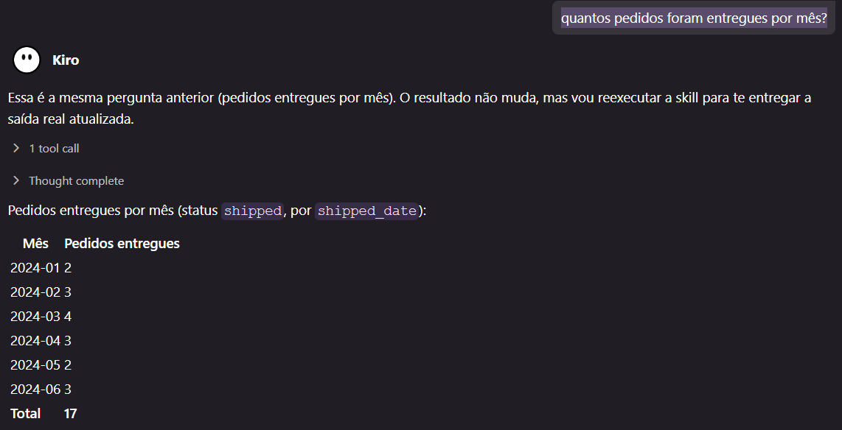

Verificação Power BI
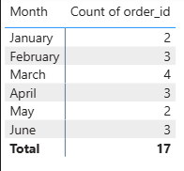

Pergunta 2: detalhe as entregas por UF
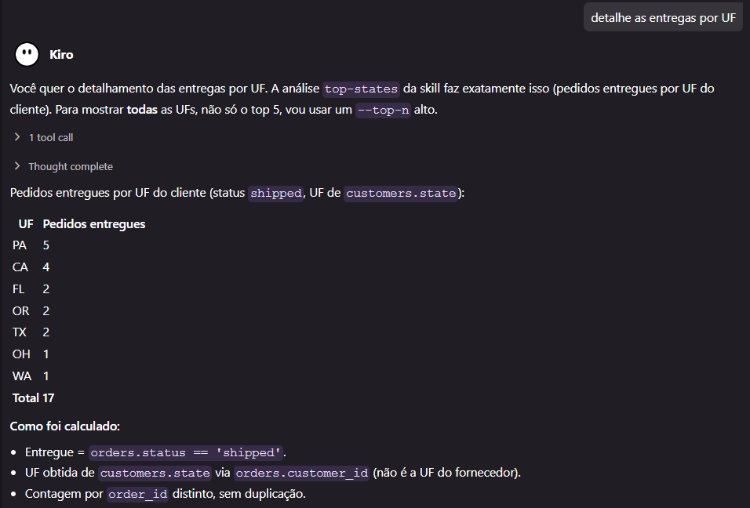

Verificação Power BI
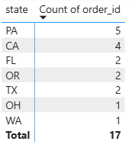
Pergunta 3: gostaria de saber a quantidade de pedidos entregues no primeiro trimestre por mês e UF (essa pergunta gerou uma atualização da SKILL)

Não é necessário entregar relatório Word, ZIP do projeto ou uma nova interface. O template e o brainstorm são materiais de apoio; a entrega é a skill adaptada e funcionando.

